APP后台

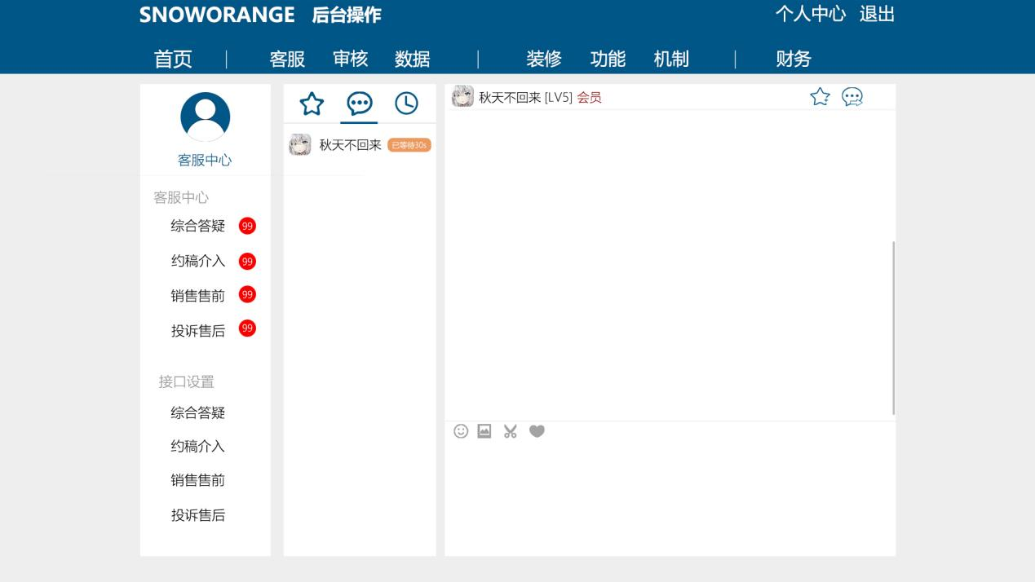

【左侧菜单栏】客服中心
APP后台主界面之一，负责所有的客服回复接待窗口

【综合答疑】：解决综合性问题，APP的操作和功能服务等问题，放在【个人设置】中的【在线客服】选项
【约稿介入】：APP中的约稿功能当中的【客服介入】，解决约稿纠纷问题。
【销售售前】：负责综合性的售前问题。
【投诉售后】：负责综合性的售后问题以及投诉建议。

亮红灯显示待回复数量

【右侧主面板】客服中心
一半是【用户列表】，另一半是【对话窗口】

【用户列表】一共分为三组
第一组【收藏问题】短时间未能解决的用户进行收藏管理，处理好过后可取消收藏
第二组【正在接待】正在接待中的用户，如果未回复，用户名的尾端可显示已等待时长
第三组【最近处理】最近已经处理过的用户列表。
三个列表都可以自主进行清空列表的行为。

【对话窗口】
顶部左侧显示【用户名称】【账号等级】【会员】
顶部右侧显示【收藏问题】【转接对话】
【收藏问题】是把用户移动到收藏管理，右侧主面板【用户列表】中的【收藏问题】
【转接对话】是把用户转移给其他人进行处理，如遇到解决不了的问题，转接给客服主管处理
底部的输入窗上方的图标依次对应一下功能：
【表情包选择】
【图片上传】
【截取屏幕】
【结束对话并发起评价】

审核
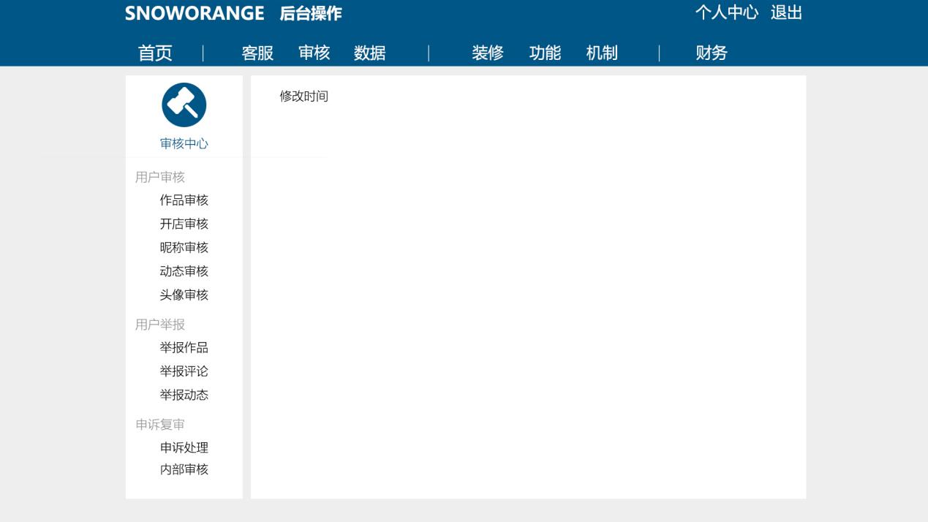
【左侧菜单栏】审核中心
【作品审核】用户上传的作品进行审核
【开店审核】用户申请的开店
【昵称审核】用户修改的新的昵称进行审核
【动态审核】用户发表新的动态进行审核
【头像审核】用户修改新的头像进行审核

【举报作品】用户举报他人作品进行审核
【举报评论】用户举报他人评论进行审核
【举报动态】用户举报他人动态进行审核

【申诉处理】用户举报/驳回后的申诉提交
【内部审核】内部批量操作（邮件）的审核

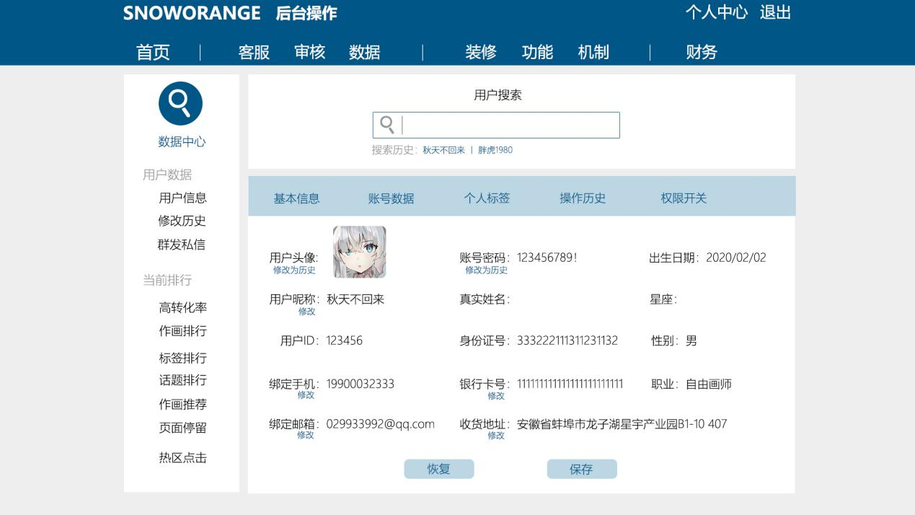
【左侧菜单栏】数据中心

【用户信息】
右侧操控面板：上半部分 搜索指定用户
右侧操控面板：下半部分 可修改不同的信息（依次为：基本信息；账号数据；个人标签；操作历史；权限开关）

【基本信息】
用户头像：用户使用的头像
用户昵称：用户使用的昵称
用户签名：用户使用的签名
收货地址：
用户密码：用户设置的密码
用户ID：用户申请账号的固定ID，不可修改
真实姓名：用户的真实姓名，用户个人认证和个人微店开设
身份证号：用户的真实身份证，用于用户的个人认证和个人微店开设
绑定手机：用户注册账号使用
绑定邮箱：用户找回密码使用
银行卡号：用户
性别：
职业：
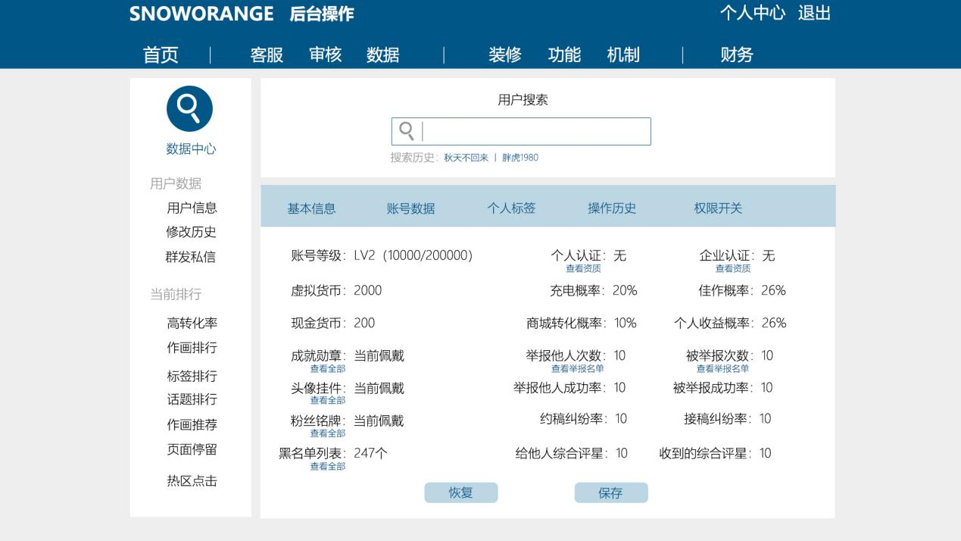

【账号数据】
账号等级：显示账号的当前等级与经验值状态条
积分货币：以积分形式所存在的免费货币，可以通过积分购买部分指定功能或者商品
现金货币：
个人认证：个人职业认证，在其他平台粉丝数超过1w均可认证个人画师身份。
企业认证：企业认证或者社团认证
举报记录：
纠纷记录：
（目的通过数据分析，判断个人行为人是否存在恶意攻击他人或者平台等行为）

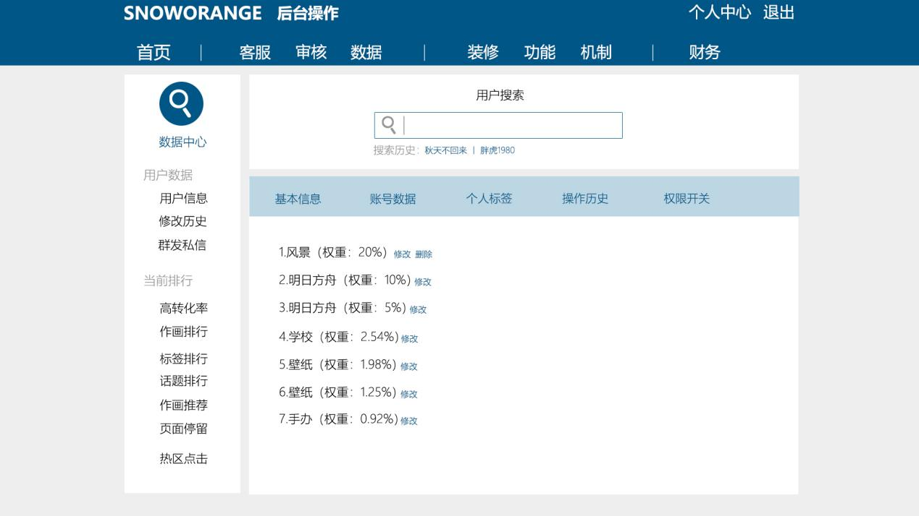
【个人标签】
（目的：通过个人标签，在首页等推荐位智能推荐相同标签的管理系统，可根据用户需求，通过管理员直接自由增加或者删除）
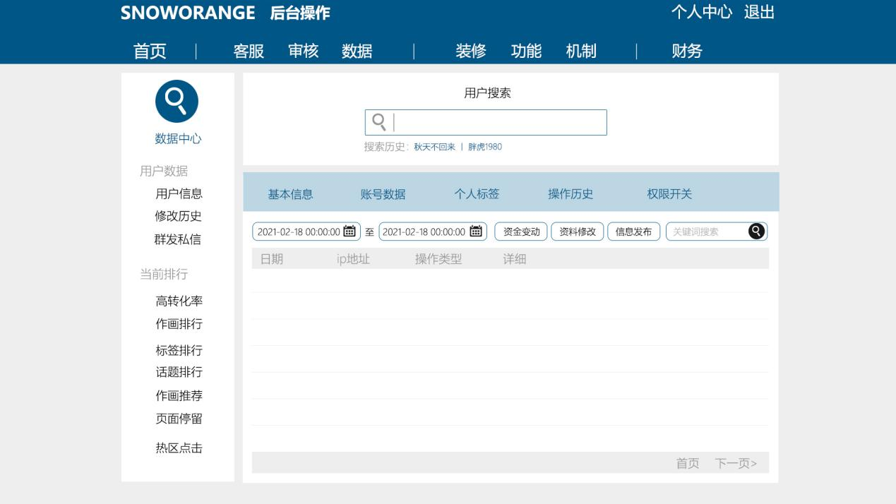
【操作历史】
（目的：通过操作历史，来判断账号是否异常，或者进行过什么操作）
日期：
Ip地址：
操作类型：
详细操作：

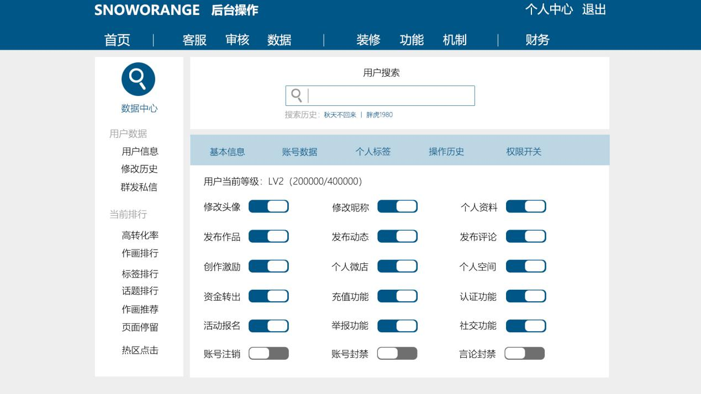
【权限开关】
修改头像：禁止修改头像
修改昵称：禁止修改昵称
修改资料：禁止修改个人资料的所有内容
发布作品：禁止发布任何作品
发布动态：禁止发布任何动态
发布评论：禁止在任何场景发表评论
创作激励：开启或者关闭创作激励
个人微店：开启或者关闭个人空间中的个人微店功能
个人空间：开启或者关闭个人空间，展示签名，个人信息，个人作品，个人收藏，个人微店
资金转出：禁止资金转出，通过平台收益后，会以平台虚拟货币的形式寄存在平台
充值功能：禁止向平台充值，购买付费功能及产品，
认证功能：关闭认证功能，禁止个人资质或者团体资质的任何认证。
活动报名：关闭所有活动报名的相关资格，不能参加任何有偿无偿的平台活动
举报功能：关闭举报他人的功能
社交功能：关闭社交中心的所有功能，不能进入社交中心
账号注销：可以设置时间自动解封
账号封禁：可以设置时间自动解封
言论封禁：可以设置时间自动解封

【修改历史】
（目的：记录数据中心所有的操作，如果发生误操作，可以通过时间一键还原）

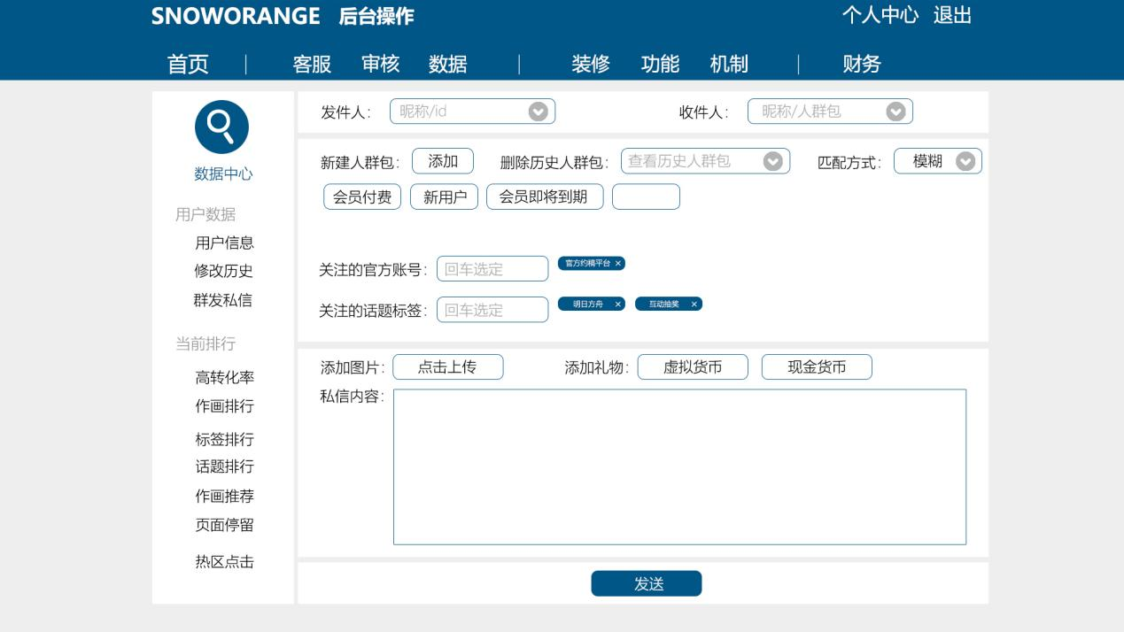
【群发消息】
（可以对指定人群进行邮件群发）
发件人：可以指定发件人（官方账号昵称或ID）
收件人：可以选择已经创建的人群包
人群包：人群包是指，已经创建的符合多项标准的人群
人群包的指标包括：会员付费人群，新用户人群（注册未满1个月），会员即将到期人群等...或者关注的官方账号，关注的话题标签
匹配方式：（模糊），只要有一项指标符合，就发送邮件
匹配方式：（精准），必须所有指标都符合，才能发送邮件

【当前排行】

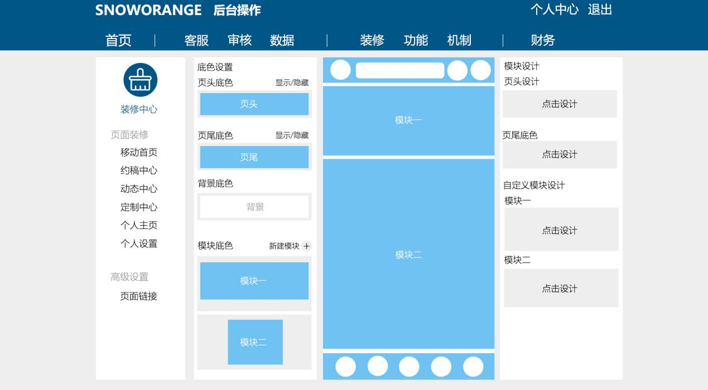
【左侧菜单栏】装修中心
（以下均为大分类的主页面进行装修，并衍生后续的子页面及其他功能）
移动首页：APP的首页，打开APP后将自动跳转该页面
约稿中心：APP的约稿功能，属于核心功能之一，用于甲乙双方互相约稿
动态中心：可以查看所关注的人活着好友所发送的动态
定制中心：使用图片定制周边的定制中心，可以自由的发图进行定制
个人主页：个人的主页，类似于博客之类的，将展示自己的作品/收藏/微店
个人微店：依附于个人主页当中的个人微店功能，可以打开独立的子页面。
个人设置：点击APP首页的左上角头像，可以进入个人设置页面
社交中心：点击APP首页的右上角聊天，可以进入社交中心页面
页面链接
【右侧第一块】底色设置
【右侧第二块】装修预览
【右侧第三块】模板设计

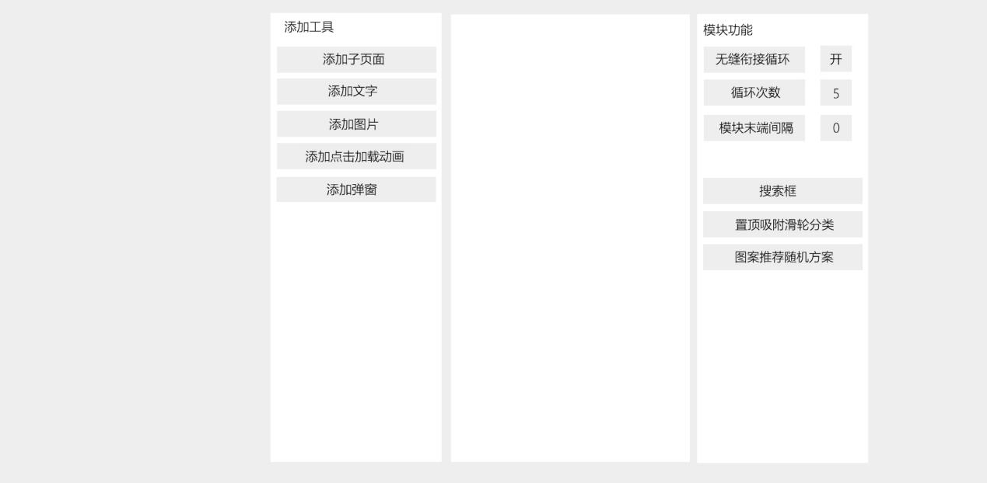
以上是【模板设计】子页面
点击模板设计
新建模板
【添加工具】
添加子页面
添加文字
添加图片
添加点击加载动画
添加弹窗
【模块功能】

【左侧菜单栏】功能中心
聊天表情：所有社交平台聊天所使用的表情包
加载动画：加载过程中可能出现的动画，
打开APP的等待界面
下滑刷新的加载动画
加载失败的静态插画

【左侧菜单栏】机制配置
等级机制：不同的等级，有不同的权限。
推荐机制：
创作激励公式
热门推荐公式

【左侧菜单栏】财务中心
资金转出：所有需要办理资金转出的用户
资金转入：所有充值办理了资金转入虚拟货币的用户

